**Informationsangebot**

**Managementaufgaben** im Lebenszyklus der Informationswirtschaft

* Management der Informationsquellen
  + Aufgaben: **Erkennen und Erheben** von Informationen, die noch nicht zu den Informationsressourcen gehören, dies führt zur Neubewertung vorhandener Informationen und erschafft neue, **Sammeln und Erfassen** der Informationen gewährleistet Aktualität
* Management der Informationsressourcen
  + Informationsressourcen: **mehrfachverwendbare** Informationsquellen
  + Aufgaben: **verifizieren und speichern** nach Berücksichtigung von organisatorischen, Datensicherheits- und Datenschutz Gesichtspunkten, **physischen Zugang** (Vernetzung der Informationsträger untereinander) und **intellektuellen Zugang** (Deskriptorensysteme, Metainformationen) haben
  + Informationsressourcen sind im Rahmen der Informationsqualität zu **pflegen** und **instand** zu halten
* Management des Informationsangebots
  + Ziel: benötigte Informationen anforderungsgerecht bereitstellen
  + Informationsressourcen:
    - **Aktiv** (push 🡪 Einhaltung des inform. Logistischen Grundprinzips)
    - **Passiv** (pull 🡪 Initiative zur Verwendung muss vom Benutzer kommen)
* Management der Verwendung
  + Was macht man jetzt damit? **Verwendungsfrage**, Wie ordnet man diese Information ein? **Prozess der Aneignung**
  + Grundmodell der Informationsverarbeitung

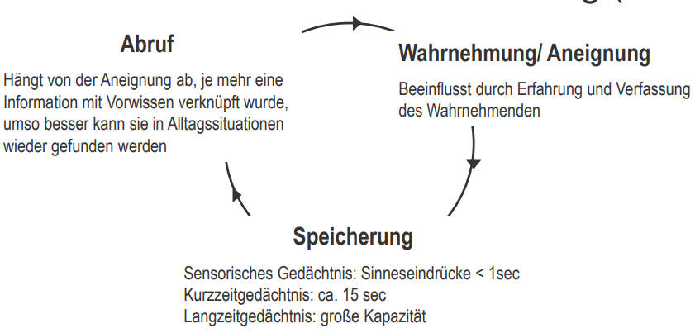

* + Informationsverarbeitungsprozess

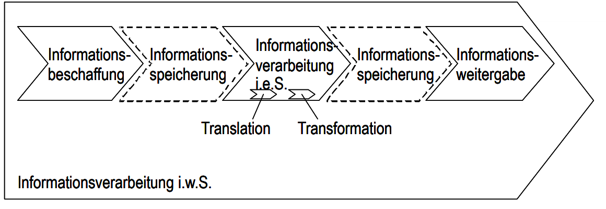

* + **Bewertbarkeit von Informationen**
    - Durch **Verwendung** von Informationen wird **Wert festgelegt**
    - Wert wird **verändert** durch **Hinzufügen, Weglassen, Konkretisieren, Selektieren und Aggregieren**
  + **Werte von Informationen:**
    - **Normativer Wert** (Opportunitätskostenprinzip 🡪 Informationswert = Differenz zwischen Wert der optimalen Alternative vor und nach der Informationsbeschaffung, Gut bei vollständigem Informationsangebot)
    - **Realistischer Wert** (empirisch messbarer Gewinn durch die Nutzung)
    - **Subjektiver Wert** (unsicher und dynamisch, Wert an Individuum gebunden)

Methoden zur Informationsorganisation und -modellierung:

* **Metadaten**: ermöglichen **Beschreibung** und **Entdeckung** von **Informationsobjekten**, ihre Nutzung sowie ihr Management. Man unterscheidet zwischen **formalen** und **inhaltlichen** Metadaten
* Je feiner die Metadaten desto schwieriger wird es Informationen zu strukturieren
* Methoden:
  + **Hierarchisch** (**Taxonomie**, hierarchische Klasseneinteilung eines Themenbereiches 🡪 monohierarschisch, polyhierarschisch)
  + **Schlagwortverfahren** (**Thesaurus**)
  + **Assoziative Repräsentation** (**Graphen, Semantic Web, Topic Map**)
* mithilfe von Metadaten mit anderen Informationen in **Zusammenhang** gebracht und besitzt zudem noch Eigenschaften → **hohe Informationssuchqualität**

Kriterien und Konzepte für das Management der Informationsqualität

* Qualität wird definiert gemäß:
  + **ISO Norm** zu Qualitätsmanagement, aus **Sicht des Kunden** eines Produktes, durch **gesetzliche Vorgaben**
* **„Fitness for use“** – Ausschlaggebend für Beurteilung der Informationsqualität ist die Eignung für den jeweiligen Einsatzzweck
* Modell des Managements der Informationsqualität
* 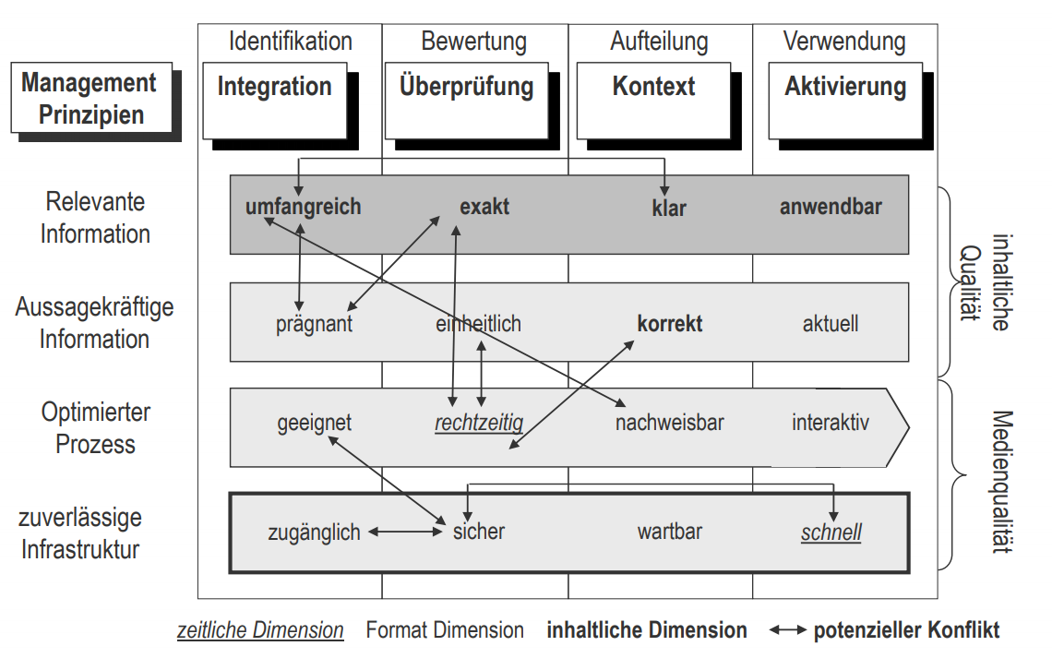

Weitere Begriffe zu Management des Informationsangebots:

**Benutzermodellierung**

* Nutzer soll so modelliert werden, dass die Informationsdarbietung möglichst gut von dem Nutzer verstanden werden kann, **Problemlösungsstrategien** und **Dialogverhalten** individuell an den Empfänger **anzupassen**

**Implizite** vs. **explizite** Benutzermodelle

* z.B. Google News macht implizit Vorschläge für relevante Nachrichten basierend auf dem Verhalten der Benutzer, man kann selber auch explizit Zusammensetzung der Nachrichten anpassen

**Berichtswesen**:

* versorgt die betrieblichen Entscheidungsträger mit den notwendigen unternehmensinternen Informationen. Die Berichte sind entweder auf Papier, auf dem Bildschirm und teilweise auch auf Tafeln und als speziell eingerichtete Räume
* formal einheitlichen Aufbau, Informationen nicht isoliert, grafische Darstellungen, außergewöhnliche Datenkonstellationen hervorheben

**Data Warehouse:**

* subjektorientierte, integrierte, beständige und zeitabhängige Datensammlung um Managemententscheidungen zu unterstützen
  + **subjektorientiert** (Themenausrichtung an Sachverhalten des Unternehmens)
  + **integriert** (angestrebte unternehmensweite Integration von Daten in einem einheitlichen gestalteten System)
  + **beständig** (dauerhafte Sammlung von Informationen)
  + **zeitabhängig** (Zeitraumbetrachtung, Zeitraumbezug daher impliziter oder expliziter Bestandteil)

**Portal:**

* zentralen Einstiegs- und Navigationspunkt, der dem Anwender Zugang zu einem virtuellen Angebotsraum bietet und ihn auf weiterführende Informationen – entsprechend seiner jeweiligen Interessen – lenkt.
* **Horizontale Portale**: Informationen verschiedener Themenbereiche, bspw. Metaportale
* **Vertikale Portale**: konzentrieren sich auf ein Thema, bspw. Themen- oder Fachportale
* **Funktionen**: Personalisierung, Suchfunktion und Navigation, Push-Technologie;

**Hermeneutische Zirkel:**

* Je mehr man weiß desto mehr will man wissen
* Netz des Verständnisses wurde enger geknüpft
* man erlangt besseres Verständnis für das Ganze 🡪 bei jedem neuen Durchlauf des Lebenszyklus, wird anders interpretiert, der Ablauf optimiert und so leicht abgeändert